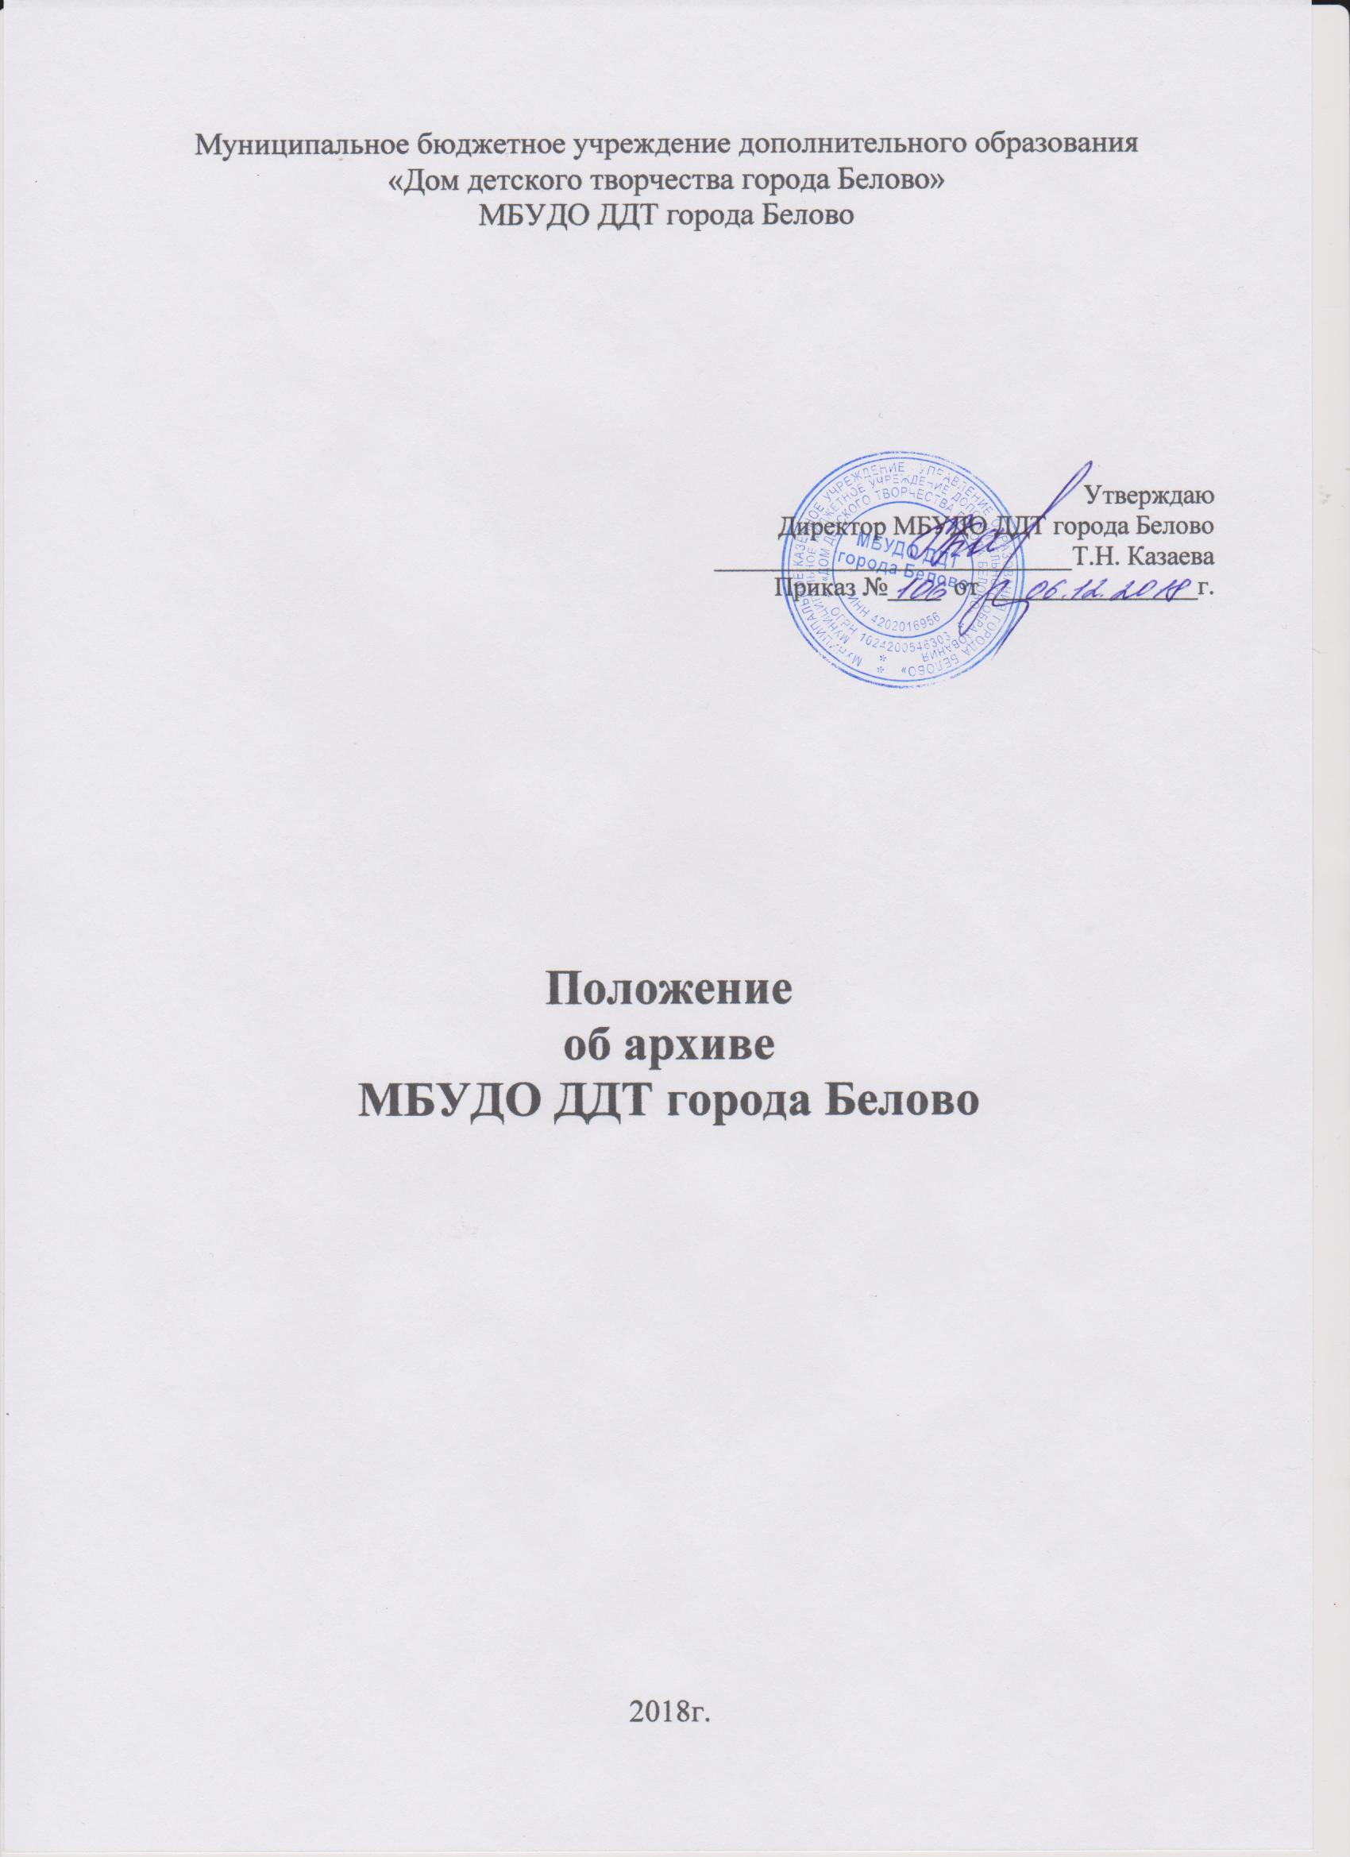

I. Общие положения

- Положение об архиве МБУДО ДДТ города Белово разработано в соответствии с Типовым положением об архиве организации, утверждённым приказом Росархива от 11.04.2018г.

- Архив МБУДО ДДТ города Белово выступает источником комплектования государственных, муниципальных архивов (далее – Архив ДДТ).

- Архив МБУДО ДДТ создается на правах структурного подразделения, осуществляющего хранение, комплектование, учет и использование документов Архивного фонда Российской Федерации, документов временных (свыше 10 лет) сроков хранения, в том числе по личному составу, образовавшихся в деятельности ДДТ, а также подготовку документов к передаче на постоянное хранение в государственный (муниципальный) архив, источником комплектования которого выступает ДДТ.

- Архив ДДТ в своей деятельности руководствуется Федеральным законом от 22.10.2004 № 125-ФЗ «об архивном деле в Российской Федерации», законами, нормативными правовыми актами Российской Федерации, субъектов Российской Федерации в сфере архивного дела и делопроизводства, правилами организации хзранения, комплектования, учета и использования документов Архивного фонда Российской Федерации и других архивных документов в государственных органах, органах местного самоуправления и организациях.

II. Состав документов Архива ДДТ

- Архив ДДТ хранит:
а) документы постоянного и временных (свыше 10 лет) сроков хранения, в то числе документы по личному составу, образовавшиеся в деятельности МБУДО ДДТ города Белово;
б) документы постоянного хранения и документы по личному составу фонда (ов) организаций –предшественников (при их наличии);
в) архивные фонды личного происхождения (при их наличии);
г) фонд пользования (архива) (при наличии);
д) справочно-поисковые средства к документам и учетные документы Архива ДДТ.

III. Задачи Архива ДДТ

- К задачам Архива ДДТ относятся:
  - Организация хранения документов, состав которых предусмотрен пунктом 5 настоящего Положения.
  - Комплектование Архива ДДТ документами, образовавшимися в деятельности МБУДО ДДТ города Белово.
  - Учет документов, находящихся в хранении в Архиве ДДТ.
  - Использование документов, находящихся в хранении в Архиве ДДТ.
  - Подготовка и своевременная передача документов Архивного фонда Российской Федерации на постоянное хранение в муниципальный архив.
  - Методическое руководство и контроль за формированием и оформлением дел в структурных подразделениях организации и своевременной передачей их в Архив ДДТ.

IV. Функции Архива ДДТ

- Архив ДДТ осуществляет следующие функции:
  - Передача сведений об объеме и составе его документов в муниципальный архив. Регламент учета таких сведений утвержден Государственной архивной службой России от 11.03.1997г. № 11.
  - Организует прием документов постоянного и временных (свыше 10 лет) сроков хранения, в том числе по личному составу, образовавшихся в деятельности МБУДО ДДТ города Белово, в соответствии с утвержденным графиком.
  - Ведет учет документов и фондов, находящихся на хранении в Архиве ДДТ
  - Представляет в муниципальный архив учетные сведения об объеме и составе хранящихся в архиве ДДТ документов Архивного фонда РФ и других архивных документов в соответствии с порядком государственного учета документов Архивного фонда Российской Федерации.
  - Систематизирует и размещает документы, поступающие на хранение в Архив ДДТ, образовавшиеся в ходе осуществления деятельности ДДТ.
  - Осуществляет подготовку и представляет:
а) на рассмотрение и согласование экспертной комиссии ДДТ описи дел постоянного хранения, временных (свыше 10 лет) сроков хранения, в том числе по личному составу, а также акты о выделении и уничтожению архивных документов, не подлежащих хранению, акты об утрате документов, акты о неисправимых повреждениях архивных документов;
б) на утверждение экспертно -проверочной комиссии федерального государственного архива субъекта РФ в сфере архивного дела (далее – ЭПК архивного учреждения) описи дел постоянного хранения;
в) на согласование ЭПК архивного учреждения или муниципального архива в случае наделения его соответствующими полномочиями, описи дел по личному составу;
г) на согласование ЭПК архивного учреждения муниципального архива, в случае наделения его соответствующими полномочиями, акты об утрате документов, акты о неисправимых повреждениях архивных документов;
д) на утверждение директору ДДТ описи дел постоянного хранения, описи временных (свыше 10 лет) сроков хранения, в том числе описи дел по личному составу, акты о выделении и уничтожению архивных документов, не подлежащих хранению, акты об утрате документов, акты о неисправимых повреждениях архивных документов, утвержденные ЭПК или муниципальным архивом.

  - Организует передачу документов Архивного фонда РФ на постоянное хранение в муниципальный архив.
  - Организует и проводит экспертизу ценности документов временных (свыше 10 лет) сроков хранения, находящихся на хранении в Архиве ДДТ.
  - Проводит мероприятия по обеспечению сохранности документов, находящихся на хранении в Архиве ДДТ.
  - Организует информирование руководства и работников организации о составе и содержании документов Архива ДДТ.
  - Информирует пользователей по вопросам местонахождения архивных документов.
  - Организует выдачу документов и дел для работы во временное пользование.
  - Исполняет запросы пользователей, ведет архивные копии документов, архивные выписки и справки.
  - Ведет учет использования документов Архива ДДТ.
  - Создает фонд пользования Архива ДДТ и организует его пользование.
  - Осуществляет ведение справочно-поисковых средств к документам Архива ДДТ.
  - Участвует в разработке документов ДДТ по вопросам архивного дела и делопроизводства.
  - Оказывает методическую помощь:
а) службе делопроизводства ДДТ в составлении номенклатуры дел;
б) работникам ДДТ в подготовке документов к передаче в Архив ДДТ.

V. Права Архива ДДТ

8. Архив ДДТ имеет право:
а) предоставлять директору ДДТ предложения по совершенствованию организации хранения, комплектования, учета и использования архивных документов в Архиве ДДТ
б) запрашивать в структурных подразделениях ДДТ сведения, необходимые для работы Архива ДДТ

